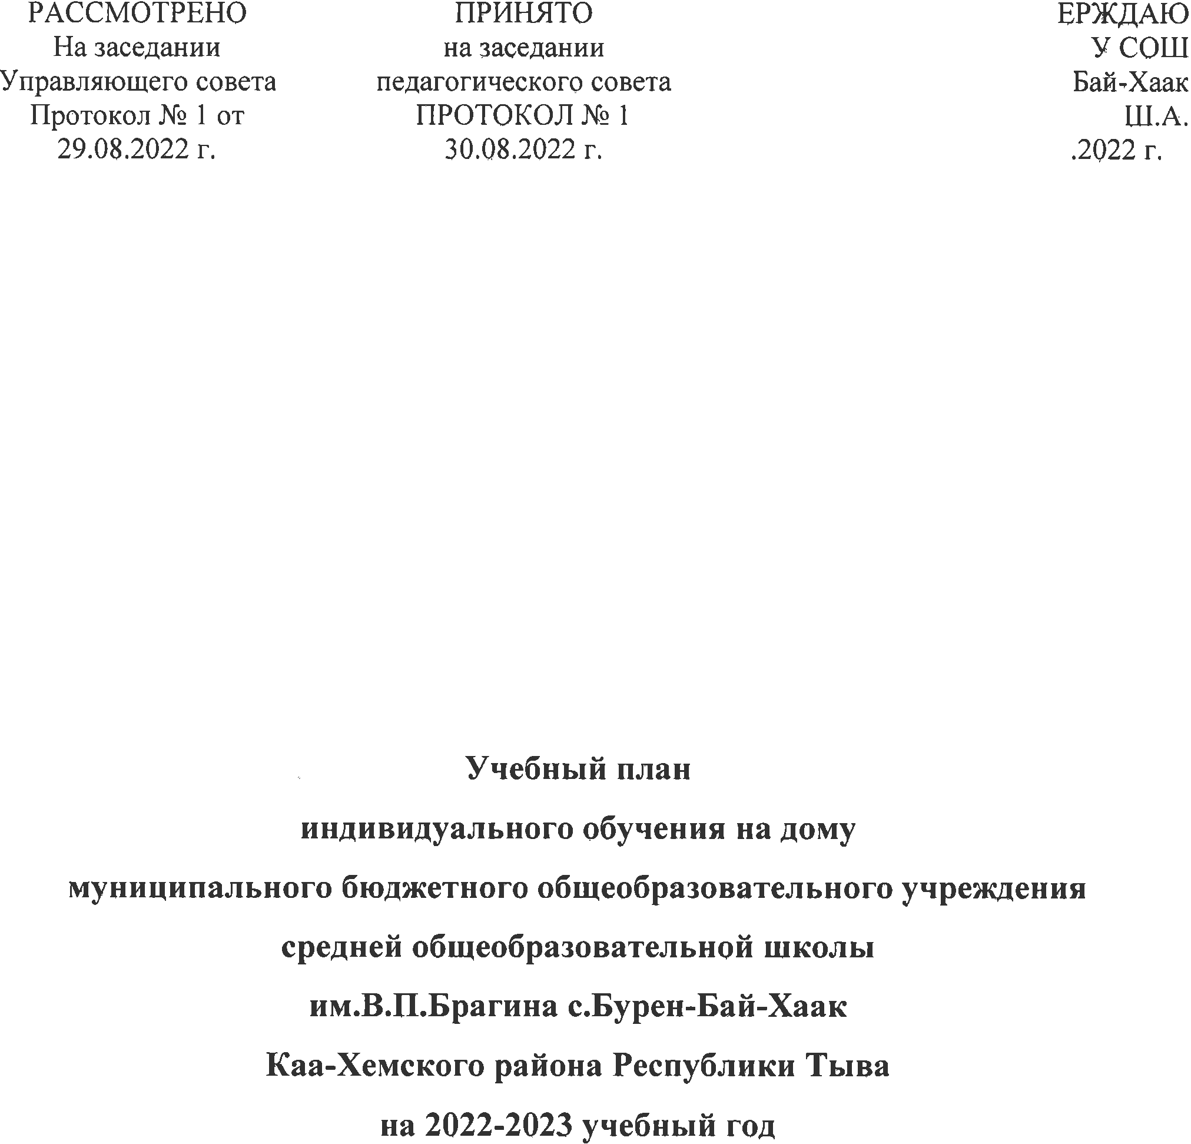

Учебный план индивидуального обучения
МБОУ СОШ им.В.П.Брагина с.Бурен-Бай-Хаак
Каа-Хемского района на 2022-2023 учебный год

Пояснительная записка
Учебный план индивидуального обучения на дому МБОУ СОШ им. В.П.Брагина с.Бурен-Бай-Хаак является нормативным правовым актом, устанавливающим перечень учебных предметов и объем учебного времени, отводимого на их изучение, на уровне начального общего и основного общего образования.
Обучение на дому – это форма образования, которую ребенок получает в домашних условиях, а сам процесс обучения осуществляется по индивидуальному учебному плану. Рекомендуется детям, которые по медицинским показаниям не могут обучаться непосредственно в образовательном учреждении. Нормативная база индивидуального обучения на дому определяет общие положения организации процесса обучения, права и обязанности участников образовательного процесса.
Учебный план предусматривает овладение знаниями на базовом уровне обязательных учебных часов единых для общеобразовательных учреждений. Кроме того, предусматривается коррекция недостатков в развитии и индивидуальная коррекционная работа, направленная на преодоление трудностей в овладении отдельными предметами за счет индивидуальной работы на уроках.
В учебном плане отражены подходы к реализации целей образовательной программы:
1. Реализует общеобразовательные программы индивидуального обучения, разрабатываемые на базе основных общеобразовательных программ с учетом характера течения заболевания, особенностей психофизического развития и возможностей обучающихся, сложности структуры их дефекта, особенностей эмоционально – волевой сферы.
2. Обеспечение щадящего режима проведения занятий. Учащиеся учатся по индивидуальному учебному плану и индивидуальному графику расписания на дому по согласованию с родителями (законными представителями).
3. Создание условий для адаптации и социализации учащихся, формирования у них коммуникативных навыков.
Максимальная нагрузка обучающихся с ограниченными возможностями здоровья в учебном плане соответствует допустимым нормам СанПиН.
В соответствии с письмом Министерства образования и науки РТ от 28.06.2017г. №5002 «Методические рекомендации по организации обучения на дому детей, нуждающихся в длительном лечении, и (или) детей-инвалидов по образовательным программам начального общего, основного общего, среднего общего образования в общеобразовательных учреждениях, расположенных на территории Республики Тыва» обучение на дому по индивидуальному учебному плану из расчета учебной нагрузки предоставляется в объеме:
1 «б» и 3 «б» классы: 24 часов в неделю.
В 2022-2023 учебном году учебный план индивидуального обучения на дому МБОУ СОШ им.В.П.Брагина с.Бурен-Бай-Хаак рассчитан для двух учащихся, имеющих рекомендации по организации обучения на дому:
- Чотчу Айдемир Айдынович – 1 класс
- Диртинчап Базыр-Сат Михайлович – 3 класс
В случае болезни учителя администрация школы с учетом кадровых возможностей обязана произвести замещение занятий с учеником, находящимся на индивидуальном обучении на дому, другим учителем.
В случае болезни ученика учитель, труд которого оплачивается по тарификации, обязан отработать пропущенные часы. Сроки отработки согласовываются с родителями (законными представителями).
Участникам образовательного процесса, реализуемого в форме индивидуального обучения на дому, являются обучающиеся, их родители (законные представители), педагогические работники (учителя, администрация).
Обучающийся в форме индивидуального обучения на дому обязан соблюдать расписание занятий и находиться дома в часы, отведенные для занятий согласно индивидуальному расписанию; вести дневник, тетради (если нет соответствующих медицинских ограничений).
Родители (законные представители) детей имеют право вносить предложения по организации образовательного процесса и содержанию образовательных программ, аргументировав их необходимость, но с учетом физиологических возможностей, интеллектуальных способностей и творческих интересов ребенка.
Родители (законные представители) детей обязаны своевременно информировать учителя о рекомендациях врача, особенностях режима дня ребенка, а образовательное учреждение – об отмене или возобновлении занятий (по уважительным причинам).
На уровне начального общего образования
Учебный план обеспечивает введение в действие и реализацию требований федерального государственного образовательного стандарта, определяет общий объём нагрузки и максимальный объём аудиторной нагрузки учащихся.
Обучение ведется на русском языке.
Учебный план ФГОС, разработан на основе:
- Конституции Российской Федерации (принята всенародным голосованием 12.12.1993 с изменениями, одобренными в ходе общероссийского голосования 01.07.2020);
- Конвенции о правах ребенка (одобрена Генеральной Ассамблеей ООН 20.11.1989, вступила в силу для СССР 15.09.1990);
- Федерального закона «Об образовании в Российской Федерации» от 29.12.2013 №273-ФЗ;
- Федерального базисного учебного плана, утвержденного приказом Министерства образования Российской Федерации от 09.03.2004 № 1312 (далее – ФБУП-2004);
- Федерального компонента государственных образовательных стандартов общего образования, утвержденным приказом Министерства образования Российской Федерации от 05.03.2004 № 1089 «Об утверждении федерального компонента государственных образовательных стандартов начального общего, основного общего и среднего (полного) общего образования» (далее – ФКГОС) (для X-XI (XII) классов);
- Федерального государственного образовательного стандарта начального общего образования обучающихся с ограниченными возможностями здоровья, утвержденного приказом Министерства образования и науки Российской Федерации от 19.12.2014 № 1598 (далее – ФГОС начального общего образования обучающихся с ОВЗ);
- Федерального государственного образовательного стандарта образования обучающихся с умственной отсталостью (интеллектуальными нарушениями), утвержденным приказом Министерства образования и науки Российской Федерации
от 19.12.2014 № 1599 (далее – ФГОС обучающихся с интеллектуальными нарушениями);
- Приказа Министерства просвещения России от 20 мая 2020 года № 254 "Об утверждении Федерального перечня учебников, допущенных к использованию при реализации имеющих государственную аккредитацию образовательных программ начального общего, основного общего, среднего общего образования организациями, осуществляющими образовательную деятельность» (в редакции от 13.03.2021 г.);
- Перечня организаций, осуществляющих выпуск учебных пособий, которые допускаются к использованию при реализации имеющих государственную аккредитацию образовательных программ начального общего, основного общего, среднего общего образования, утвержденного приказом Министерства образования и науки Российской Федерации от 09.06.2016 № 699;
- Приказа Министерства просвещения Российской Федерации от 22.03.2021 № 115 "Об утверждении Порядка организации и осуществления образовательной деятельности по основным общеобразовательным программам - образовательным программам начального общего, основного общего и среднего общего образования" (Зарегистрирован 20.04.2021 № 63180);
- Санитарных правил и норм (СанПин 2.4.3648-20) «санитарно-эпидемиологические требования к организации воспитания и обучения, отдыха и оздоровления детей и молодежи", утвержденных Постановлением Главного государственного санитарного врача Российской Федерации от 28.09.2020 № 28 " (Зарегистрирован 18.12.2020 № 61573);
- Санитарных правил и норм (СанПин 3.1/2.4.3598-20) "Санитарно-эпидемиологические требования к устройству, содержанию и организации работы образовательных организаций и других объектов социальной инфраструктуры для детей и молодежи в условиях распространения новой коронавирусной инфекции (COVID-19)", утвержденных Постановлением Главного государственного санитарного врача Российской Федерации от 30.06.2020 № 16 (Зарегистрирован 29.03.2021 № 62900) (с изменениями, внесенными Постановлением Главного государственного санитарного врача Российской Федерации от 24.03.2021 № 10);
- Санитарных правил и норм (СанПиН 1.2.3685-21) «Гигиенические нормативы и требования к обеспечению безопасности и (или) безвредности для человека факторов среды обитания», утвержденных Постановлением Главного государственного санитарного врача Российской Федерации от 28.01.2021 №2 (стр 369-402);
- Примерной адаптированной основной общеобразовательной программы образования обучающихся с умственной отсталостью (интеллектуальными нарушениями). Одобрена решением федерального учебно-методического объединения по общему образованию (протоколот 22 декабря 2015 г. № 4/15);
Региональных:
- Конституции Республики Тыва (принята 06.05.2001 г.);
- Закона Республики Тыва от 21 июня 2014г. №2562 ВХ-I «Об образовании в Республике Тыва»;
- Постановления Правительства Республики Тыва от 12 февраля 2019 года N 73 «Об утверждении Концепции духовно-нравственного развития и воспитания детей и молодежи Республики Тыва до 2025 года»;
- Приказа Министерства образования и науки Республики Тыва от 23.06.2021 г. № 802-д «О формировании примерного календарного учебного графика образовательных организаций Республики Тыва, реализующих основные общеобразовательные программы, в 2021-2022 учебном году»;
-Порядок регламентации и оформления отношений государственной образовательной организации Республики Тыва и муниципальной образовательной организации и родителей (законных представителей) обучающихся, нуждающихся в длительном лечении, а также детей-инвалидов в части организации обучения по основным общеобразовательным программам на дому или в медицинских организациях, утвержденный приказом Минобрнауки Республики Тыва от 06.07.2017г. №787-д;
- Методические рекомендации по организации обучения на дому детей, нуждающихся в длительном лечении, и (или) детей-инвалидов по образовательным программам начального общего, основного общего, среднего общего образования в общеобразовательных учреждениях, расположенных на территории Республики Тыва», утвержденный приказом Минобрнауки РТ от 28.07.2017г. №5002;
- Устав Муниципального бюджетного общеобразовательного учреждения средней общеобразовательной школы им.В.П. Брагина с.Бурен-Бай-Хаак Каа-Хемского района Республики Тыва.
- Приказ МБОУ СОШ с.Бурен-Бай-Хаак «Об утверждении учебного плана ОДН школы на 2021-2022 учебный» от 31.08.2022 г. №8.
Учебный план на уровне начального общего образования ориентирован на 34 учебные недели в 3-м классе.
Учебный план для 3 класса состоит из обязательной части.
Обязательная часть учебного плана определяет состав предметных областей, учебных предметов обязательных предметных областей и учебное время, отводимое на их изучение по классам обучения.
Начальное образование является базой, фундаментом всего последующего обучения. В начальной школе формируются универсальные учебные действия, закладывается основа учебной деятельности ребенка – система учебных и познавательных мотивов, умение планировать, контролировать и оценивать учебные действия и их результат. Уровень начального общего образования обеспечивает познавательную мотивацию и интересы учащихся, их готовность и способность к сотрудничеству и совместной деятельности учения с учителем, формирует основы нравственного поведения, определяющего отношения личности с обществом и окружающими людьми.
Структура учебного плана.
Предметные области учебного плана: объединяет девять учебных предметов:
- Речь и альтернативная практика;
- Математика и информатика
- Обществознание и естествознание
- Искусство;
- Технология;
Обязательные предметные области и основные задачи реализации содержания предметных областей.
1.Речь и альтернативная практика (речь и альтернативная коммуникация-2 часа в неделю.)
Формирование коммуникативных и речевых навыков с использованием средств вербальной и невербальной коммуникации, умения пользоваться ими в процессе социального взаимодействия.
2.Математика и информатика (математические представления-2часа в неделю.)
Формирование элементарных математических представлений и умений и применение их в повседневной жизни.
3.Обществознание и естествознание (окружающий природный мир-1ч в неделю, окружающий социальный мир-1ч в неделю, человек-1ч в неделю)
Формирование представлений об объектах и явлениях неживой природы, формирование временных представлений, формирование представлений о растительном и животном мире.
4. Искусство (музыка– 1ч. в неделю)
Развитие эмоциональной и двигательной отзывчивости на музыку, способностей к художественно-образному, эмоционально-ценностному восприятию произведений музыкального искусства.
5.Технология (предметно-практические действия – 2ч. в неделю).
Формирование опыта как основы обучения и познания, осуществление поисково-аналитической деятельности для практического решения прикладных задач с использованием знаний, полученных при изучении других учебных предметов, формирование первоначального опыта практической преобразовательной деятельности.

ИНДИВИДУАЛЬНЫЙ УЧЕБНЫЙ ПЛАН ОБУЧЕНИЯ НА ДОМУ

Предметная  область | Учебные  предметы |  | Количество часов  в неделю/ в год
Предметная  область |  |  | 1 класс | 3 класс
Язык и альтернативная практика | Речь и альтернативная  коммуникация |  | 2/68 | 2/68
Математика и информатика | Математические представления |  | 2/68 | 2\68
Обществознание и естествознание | Окружающий природный мир |  | 1/34 | 1\34
Обществознание и естествознание | Окружающий социальный мир |  | 1/34 | 1/34
Обществознание и естествознание | Человек |  | 1/34 | 1/34
Искусство | Музыка |  | 1/34 | 1/34
Технология | Предметно-практические действия |  | 2/68 | 2/68
Внеурочная деятельность |  |  | 2/68 | 2/68
Предельно-допустимая нагрузка обучающихся |  |  | 12/408 | 12/408

Составленный Учебный план индивидуального обучения на дому на 2021-2022 учебный год обеспечен кадровыми, учебно-методическими ресурсами. На каждый предмет, имеются рабочие программы, в котором учтены особенности развития и возможности учащегося, обучающегося на дому индивидуально.

